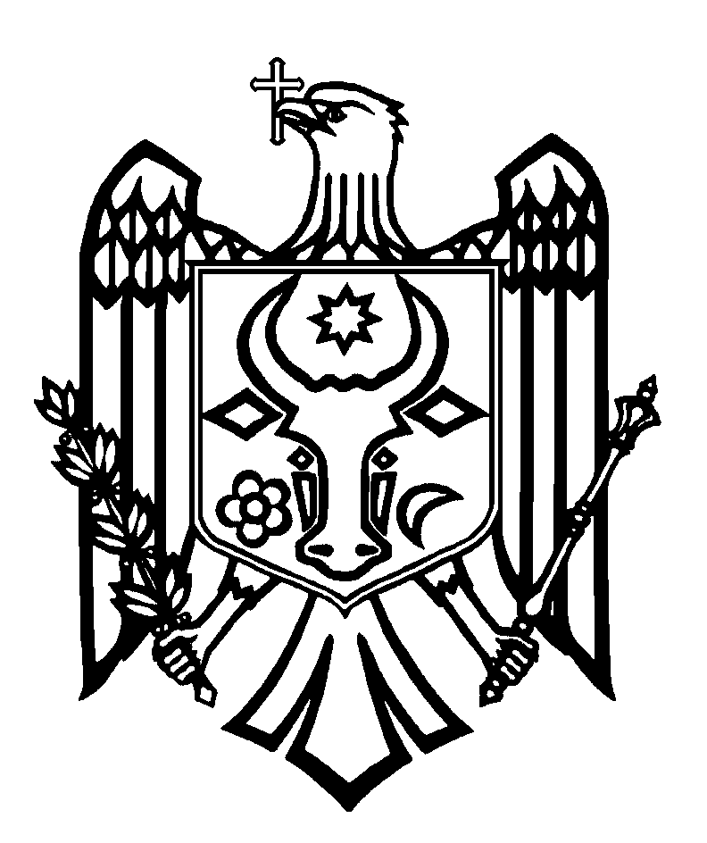

ПЕРЕВОД
СЧЕТНАЯ ПАЛАТА РЕСПУБЛИКИ МОЛДОВА

П О С Т А Н О В Л Е Н И Е №58
от 25 октября 2019 года
по Отчету аудита соответствия управления публичными фондами
в рамках Национального агентства по регулированию в энергетике
за 2018 год

Счетная палата, в присутствии директора Административного совета Национального агентства по регулированию в энергетике г-на Штефана Крянгэ; начальника Департамента тарифов и экономического анализа Национального агентства по регулированию в энергетике г-на Александра Мижа; начальника Юридического департамента и защиты потребителей Национального агентства по регулированию в энергетике г-жи Виолины Шпак; начальника Отдела бухгалтерского учета, Главного бухгалтера Национального агентства по регулированию в энергетике г-на Думитру Постолаки, руководствуясь ст.3 (1) и ст.5 (1) a) Закона об организации и функционировании Счетной палаты Республики Молдова, рассмотрела Отчет аудита соответствия управления публичными фондами Национальным агентством по регулированию в энергетике за 2018 год.
Аудиторская миссия была проведена в соответствии с Программой аудиторской деятельности Счетной палаты на 2019 год (с последующими изменениями) с целью предоставления уверенности в том, что формирование, использование и отчетность публичных фондов Национальным агентством по регулированию в энергетике за 2018 год осуществлялись в соответствии с положениями действующих законодательно-нормативных актов и внутренних нормативных актов субъекта.
Внешний публичный аудит был запланирован и проведен в соответствии с Международными стандартами Высших органов аудита, применяемыми Счетной палатой (ISSAI 100, ISSAI 400 и ISSAI 4000).
Рассмотрев Отчет аудита, а также объяснения должностных лиц, присутствующих на публичном заседании, Счетная палата
УСТАНОВИЛА:
Проведенная аудиторская миссия показала, что, хотя были выявлены некоторые пробелы и нарушения, связанные с процессами: разработки, утверждения и изменения бюджета; финансовой отчетности; управления доходами; государственных закупок, обусловленные отсутствием соответствующей нормативной базы и/или недостаточностью ее положений в рамках Национального агенства по регулированию в энергетике, за аудируемый период формирование, использование и отчетность относительно управляемых публичных фондов осуществлялись, во всех существенных аспектах, в соответствии с применяемой нормативной базой.
Исходя из вышеизложенного, на основании ст.14 (2), ст.15 d) Закона №260 от 07.12.2017, Счетная палата
ПОСТАНОВЛЯЕТ:
1. Утвердить Отчет аудита соответствия управления публичными фондами Национальным агентством по регулированию в энергетике за 2018 год.
2. Настоящее Постановление и Отчет аудита направить:
2.1. Национальному агентству по регулированию в энергетике для принятия мер по обеспечению внедрения рекомендаций, изложенных в Отчете аудита;
2.2. Государственной налоговой службе для принятия мер и выявления субъектов, осуществляющих деятельность по поставке и предоставлению публичной услуги водоснабжения и канализации, а также по производству, распределению, поставке тепловой энергии без соответствующих лицензий;
2.3. Министерству финансов в качестве органа, ответственного за разработку и мониторинг политики в области государственного внутреннего финансового контроля, для пересмотра сферы применения Закона о государственном внутреннем финансовом контроля №229 от 23.09.2010 в аспекте установления обязательности применения соответствующего Закона регулирующими органами, бюджет которых формируется за счет взносов на регулирование;
2.4. Парламенту Республики Молдова для информирования.
3. Принять к сведению, что в ходе проведения аудиторской миссии Национальное агентство по регулированию в энергетике приняло необходимые меры по устранению выявленных недостатков, а именно: утвердило Положение о разработке бюджета Национального агентства по регулированию в энергетике; инициировало внешний финансовый аудит за 2018 отчетный год; значительно сократило количество неиспользованных дней ежегодного отпуска - с 2752 дней до 859 дней.
4. Учитывая выполнение рекомендаций предыдущей аудиторской миссии, исключить из режима мониторинга Постановление Счетной палаты №42 от 28.06.2018 по Отчету аудита финансовой отчетности Национального агентства по регулированию в энергетике по состоянию на 31 декабря 2017 года.
5. Настоящее Постановление вступает в силу со дня опубликования в Официальном мониторе Республики Молдова.
6. О принятых мерах по выполнению подпункта 2.1. настоящего Постановления проинформировать Счетную палату в течение 6 месяцев со дня опубликования Постановления в Официальном мониторе Республики Молдова.
7. Постановление и Отчет аудита соответствия управления публичными фондами Национальным агентством по регулированию в энергетике за 2018 год опубликовать на официальном сайте Счетной палаты (http://www.ccrm.md/hotariri-si-rapoarte-1-95).
Мариан ЛУПУ,
Председатель

Закон об организации и функционировании Счетной палаты Республики Молдова №260 от 07.12.2017 (далее – Закон №260 от 07.12.2017).
Постановление Счетной палаты №100 от 21.12.2018 „Об утверждении программы аудиторской деятельности Счетной палаты на 2019 год”.
Постановление Счетной палаты №60 от 11.12.2013 „О применении Международных стандартов аудита Высших органов аудита 3 уровня – ISSAI 100, ISSAI 200, ISSAI 300, ISSAI 400 в рамках аудиторских миссий Счетной палаты”; Постановление Счетной палаты №7 от 10.03.2014 „О применении Руководящих принципов аудита (ISSAI 1000-9999) в рамках публичного аудита”.

